Ujian Terbuka Promosi Doktor oleh

Dr. Drs. Muhammad Husein Maruapey.,M.Sc.

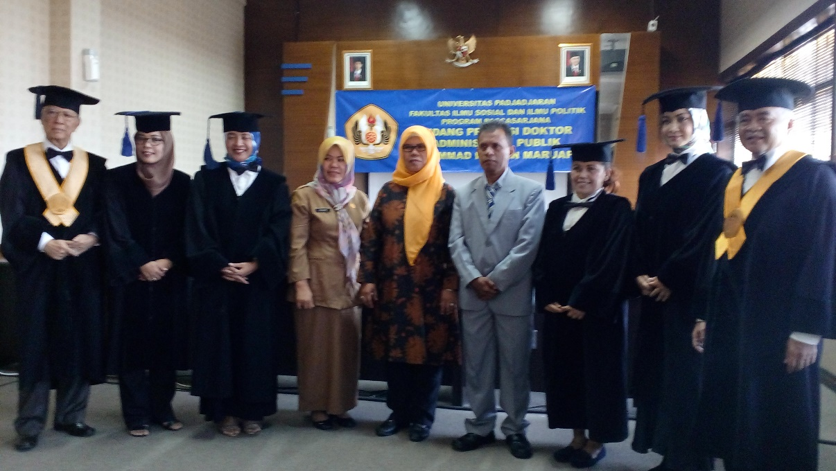

Bandung- Selasa 24 Juli 2018, Program Doktor Fakultas Ilmu Sosial dan Ilmu Politik, Universitas Padjadjaran kembali melaksanakan ujian terbuka promosi doktor, pada kesempatan ini Muhammad Husein Maruapey yang merupakan mahasiswa doktor Program Studi Ilmu Administrasi Publik dan merupakan Dosen Sekolah Tinggi Ilmu Sosial dan Ilmu Politik Syamsul Ulum Sukabumi, resmi menyandang gelar doktor di Universitas Padjadjaran, setelah menyelesaikan ujian terbuka.

Ujian terbuka promosi doktor dipimpin oleh ketua sidang Dr. R. Widya Setiabudi Sumadinata, Sekretaris Ida Widianingsih, S.IP.,M.A.,Ph.D., Ketua Tim Promotor Prof. Dr. Drs. H. Budiman Rusli, M.S, Anggota Tim Promotor, Dr. Nina Karlina, S.IP.,M.Si., Dra. Mudiyati Rahmatunnisa, M.A.,Ph.D. serta tim Oponen Ahli/Penguji yang terdiri dari Prof. Dr. Dra. Hj. Erlis Karnesih, M.S., Prof. Dr. Josy Adiwisastra, M.Si. dan Dr. Elisa Susanti, S.IP.,M.Si. Representasi Guru Besar Prof. Dr. Drs. H. Utang Suwaryo, M.A. Disertasi yang disusun berjudul “Implementasi Kebijakan Pemilihan Kepala Pemerintahan Negeri di Kabupaten Maluku Tengah (Studi di Kecamatan Salahutu)”, yang dinyatakan lulus dengan predikat Sangat Memuaskan.

Disertasi yang diujikan menurut Muhammad Husein Maruapey adalah Penelitian tentang Implementasi Kebijakan Pemilihan Kepala Pemerintahan Negeri di Kabupaten Maluku Tengah (Studi di Kecamatan Salahatu) menyoroti tentang pelaksanaan pemilihan Raja oleh Saniri Negeri, panitia pemilihan dan unsur pelaksana lainnya masih telah berlangsung lama. Pemerintah Daerah Kabupaten Maluku Tengah selama kurang lebih 12 tahun telah melakukan berbagai terobosan, namun masih banyak terkendala dengan berbagai permasalahan, diantaranya munculnya gejolak sosial ditengah masyarakat berkaitan dengan penentuan Raja yang hanya ditujukan kepada warga tertentu, belum ada penetapan Peraturan Negeri, konflik internal diantara Matarumah Parentah serta intrik dan kepentingan elit politik lokal.

Kata Kunci: Implementasi Kebijakan, Peraturan Daerah, Kepala Pemerintahan Negeri, Adat Istiadat, Saniri Negeri, Matarumah Parentah.

Selamat kepada Dr. Drs. Muhammad Husein Maruapey, M.Sc. semoga gelar dan ilmu yang didapatkan dapat berguna bagi dunia pendidikan, dan memajukan dunia pendidikan serta instansi tempat mengabdi.
Oleh : (Komar Kurnia / Humas FISIP Unpad)

